## Aula 1 - Antecedentes e Características

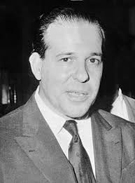

João Goulart

Antecedentes

* Quando da renúncia de Jânio, o vice-presidente João Goulart estava em visita oficial à República Popular da China;
* Impasse político: Forças Armadas e UDN se opunham a posse de Jango;
* Campanha da Legalidade.

Características

* Emenda Constitucional N⁰ 4 (1961):
  + ↑ Parlamentarismo;
  + Jango com poderes limitados.
* Plebiscito (1963) = ↑ presidencialismo.  
  

Economia  
  
Crise financeira

* ↑ inflação (54,8% a.a.);
* ↓ crescimento econômico (1,5% em 1963).

Plano Trienal

* Medidas previstas:
  + ↓ Gastos públicos;
  + Cortes de subsídios p/ importação;
  + ↑ Impostos para + ricos;
  + Reforma agrária.
* Resultado: ↑ oposição de setores conservadores = FRACASSO.

## Aula 2 - Crise Política e Golpe Militar

↑ Oposição

* Latifundiários;
* Empresários;
* Igreja (ala conservadora);
* Militares;
* Classe média.

Marcha da família com deus pela liberdade

* 19 de março (SP) e 2 de abril (RJ), organizada pelas Associações das Senhoras Católicas.

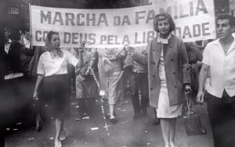

↑ Golpe Militar de 1964 (31/3/64) = ↓ Jango

* Fatores:
  + Crise do populismo;
  + Conjuntura da Guerra Fria;
  + Direita conservadora x esquerda reformista

